管理体系审核记录表

过程与活动、  抽样计划 | 涉及  条款 | 受审核部门：综合部 主管领导：钱学甲 陪同人员：张倩 | 判定
 |  | 审核员：李宝花 审核时间：2022年3月6日
审核条款：QEO: 5.3组织的岗位、职责和权限、6.2质量目标、6.3变更的策划、7.1.2人员、、7.1.3基础设施、7.1.4过程运行环境、7.1.6组织知识、7.2能力、7.3意识、7.4沟通/信息交流、7.5.1形成文件的信息总则、7.5.2形成文件的信息的创建和更新、7.5.3形成文件的信息的控制、8.2产品和服务的要求、8.5.3顾客或外部供方的财产、9.1.3分析与评价、9.2 内部审核、10.2不合格和纠正措施。
E/OMS: 5.3组织的岗位、职责和权限、6.1.2环境因素/危险源的辨识与评价、6.1.3合规义务、6.1.4措施的策划、6.2.1环境/职业健康安全目标、6.2.2实现环境/职业健康安全目标措施的策划、7.2能力、7.3意识、7.4沟通/信息交流、7.5.1形成文件的信息总则、7.5.2形成文件的信息的创建和更新、7.5.3形成文件的信息的控制、8.1运行策划和控制、8.2应急准备和响应、9.1.2合规性评价、9.2 内部审核、10.2事件、不符合和纠正措施.
EMS/OHSMS运行控制相关财务支出证据；
职责和权限 | QEO5.3 | 部门主要职责如下：  a) 负责组织协调和督促检查全公司的管理和质量/环境/职业健康安全管理工作；  b) 归口管理质量环境安全管理体系文件、技术标准类文件和其他管理类文件；  c) 负责公司档案的管理工作包括组织产品文件和质量/环境/职业健康安全管理体系运行文件的记录的归档管理；  d) 负责公司各类资质的申报、文件的管理更新；  e) 参与对产品要求的评审；  f) 负责本部门应急准备和响应计划落实及应急情况的善后处理，包括本部门应急准备的物资管理。  g) 组织标准、规范的购置、发放；  h) 负责公司日常行政管理包括基础设施和物资资源采购管理；  i) 负责公司人力资源的规划、管理、开发和培训等制度体系的建立、实施和完善；  j) 组织专业技术职称评审和技术岗位、特殊岗位上岗资格评审工作等；  k) 负责公司总体绩效考核体系的建立、组织、实施和完善；  l) 负责质量/环境/职业健康安全管理体系的建立、实施、保持和持续改进工作；  m) 负责质量/环境/职业健康安全管理体系目标分解，负责质量/环境/职业健康安全管理体系运行中的组织、协调、监督、检查工作；  n) 负责公司合规性评价、应急准备和响应工作的统一归口管理；  o) 负责公司质量/环境/职业健康安全管理体系内审和管理评审工作的组织和实施；  p) 负责公司质量/环境/职业健康安全管理体系不符合、纠正和预防工作的统一归口管理；  q) 负责质量/环境/职业健康安全管理体系有关数据的综合分析和改进控制；  r) 负责本部门环境因素和危险源的识别和评价，进行必要的更新；  s) 负责本部门应急准备和响应计划落实及应急情况的善后处理，包括本部门应急准备的物资管理。  t)负责公司资金管理，质量、环境及职业健康安全管理体系运行的资金保障；  提供岗位职责与任职要求，对岗位职责和任职条件进行了描述。  职责和权限与手册描述基本一致 | 符合
环境因素/危险源的辨识与评价 | EO:6.1.2 | 制定《环境因素的识别与评价控制程序》、《危险源辨识、风险评价和控制程序》。策划的方法为打分法、 调查表等。主要是对办公活动及业务过程进行了识别和评价，2021.12.13进行识别和评价，提供“环境因素清单”共 36 项。按照办公区域、活动和过程的予以了识别和评价，经查包括空调使用、电脑使用、打印机使用等办公过程固体废弃物排放、废弃灯管、墨盒、色带等对环境的影响等。策划的方法主要是管理制度。经评价重大环境因素2 项：潜在火灾和固废排放，制定应急准备与响应程序进行控制；提供“危险源识别评价表”共 31项，按照办公区域、活动和过程的予以了识别和评价，经查包括办公电器、线路老化、电脑辐射、人员外出活动等过程可能产生的危险情况等，策划的方法主要是安全教育培训、进行检查和执行规章制度、制度目标和管理方案等。经评价重大危险源2项：潜在火灾和触电。制定管理方案应急准备与响应程序进行控制，现场观察环境因素和危险源识别评价基本有效。 | 符合
合规义务 | EO:6.1.3 | 依据公司编制的《法律法规与其他要求控制程序》，据此对环境和职业健康安全运行适用的法律法规进行识别，建立了法律法规获取的渠道，主要渠道有：上级主管部门、行业协会、互联网、环保机构的网站、工信部相关网站、上级主管部门和行业的网站等；定期对法律法规信 息的变化情况进行跟踪，并全公司范围内进行通报。 提供“适用法律法规和其他要求清单（环境、职业健康安全）”，共收集与环境安全有关的法律法规63部。 | 符合
措施的策划 | EO:6.1.4 | 各部门依据其管理的过程，对过程的风险持续进行了识别和评价。综合部：风险： 在经营活动中违反合同法、或环境保护法等有关的法律法规和其他规定，可能导致巨额索赔、企业信用及市场影响恶劣，无法生存和发展。 人员招聘、管理、培训、绩效考核等管理不规范等，人力资源缺乏或过剩；招聘对象的职业道德、敬业精神和专业胜任能力不强，或有犯罪、商业欺诈等前科，可能导致正常的经营或公司受损；3.岗位职责、任职条件不明确，导致录用人员不能胜任工作；4.新进公司员工未及时签订劳动合同，可能导致劳动关系法律诉讼；1.岗位管理不完善，导致人才流失、经营效率低下或泄露关键技术、商业秘密；2.员工职位变动未按程序审批，可能导致管理工作失控。3.离职员工信息未及时更新，未按程序审批，未清手续，退出机制不当，可能导致企业受损和管理工作失控或法律诉讼和企业声誉受损。1.人力资源激励约束制度不合理，考核不公平，将直接影响员工工作热情，导致企业效率低下。2.绩效工资的分配未经管理层审批，计提与发放数据不一致，可能导致合规性及准确性风险。 机遇：员工年轻思想活跃、精力充沛、创新意识强，内部沟通比较流畅，员工的可塑性强，学习成长速度较快，利于公司的快速发展。 应对措施适时的引入新鲜血液，使现有的员工意识到差距，时刻存在危机感，进而不断的学习，提升自身能力。重视员工的内心世界，激发职工的正向情感，消除职工的消极情绪，通过情感的双向交流和沟通来实现有效的管理， 营造尊重知识、尊重人才的良好氛围。 建立健全的人事制度，建立各类人才的考核制度，并将此 作为员工升迁的重要依据。 实施人才培养计划，对紧缺人才加快培训，对有发展潜力 的后备人才重点培训，对优秀的管理人才及其后备人才优 先培训。 财务： 投资风险、税务风险、资金运行风险等，通过财务制度等实施控制。 | 符合
管理  目标 | Q 6.2  EO：6.2.1、6.2.2 | 分解到该部门的质量目标及完成情况如下：  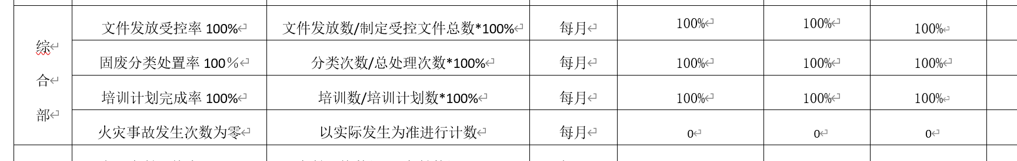考核日期：2022.3.3，目标全部完成。  对质量、环境、职业健康安全目标进行了细化,确定实施的具体要求。建立有《环境管理方案》和《职业健康安全管理方案》，其中包括有重要环境因素和重大危险源；目标 （指标）；控制措施；责任部门；相关部门；预算经费等。 公司通过组织学习和张贴等方式进行向员工和相关方进行宣传贯彻，并通过检查考核，检查方针和目标的实施情况。 2021年12月至今的目标均已完成，由综合部实施管理考核。 | 符合
变更的策划 | Q6.3 | 公司确定需要对管理体系进行变更时，应经策划并系统的实施。需要管理层考虑体系变更的目的、变更后的潜在后果及变更后体系的完整性，考虑变更后资源获得及责任权限的再分配等问题。明确以上因素后，按照过程方法要求系统地实施变更，重新确定变更后过程的输入输出、监测标准、资源支持及改进可能等。  公司目前对管理体系暂无变更。 | 符合
人员  能力 | Q：7.1.2  QEO：7.2 | 已识别与QEO相关人员：各部门负责人、咨询人员、业务人员、内审员、项目负责人、技术专员等，提供了岗位职责与任职要求。新进员工已制定岗前培训计划。  人员能力评价在员工招聘时进行，不符合不予录用。主要评价年龄、学历、工作经历等内容。询问各部门负责人能力符合情况，均符合。  查：《2021-2022年培训计划》，内容涵盖：GB/T19001-2016、GB/T24001-2016、GB/T45001-2020体系标准培训、质量、环境、健康安全方针和目标培训、火灾演练知识培训、传染病预防培训、销售技巧培训、内审员培训等。  编写：朱莉 2021.12.16 批准：钱学甲 2021.12.16  抽《培训记录表》  培训题目：GB/T19001-2016、GB/T24001-2016、GB/T45001-2020体系标准培训  培训方式：面授  培训内容：GB/T19001-2016、GB/T24001-2016、GB/T45001-2020标准的要领和条款要求  培训日期：2021年12月17日  参加培训人员：全员培训  考核方式：提问  培训有效性评价：培训后，由培训老师对所有学员进行了口头考核，其均通过了考核，理解管理体系文件（GB/T19001-2016、GB/T24001-2016、GB/T45001-2020）相关的要求，达到了培训目的，本次培训有效。  评价人:魏冬青2021.12.17  抽《培训记录表》  培训题目：质量、环境、健康安全方针和目标培训  培训方式：面授  培训内容：质量、环境、健康安全方针和目标的内容和涵义  培训日期： 2021.12.23  参加培训人员：全员培训  考核方式：提问  培训有效性评价：通过此次培训，人员进一步了解了公司的环境、健康安全方针和目标，理解并掌握了公司管理方针和目标的要求，并考核合格，培训有效。。评价人:魏冬青2021.12.23  抽《培训记录表》  培训题目：公司重要环境因素、重大危险源控制  培训方式：面授  培训内容：公司重要环境因素、重大危险源的识别及控制措施等  培训日期： 2022.1.27  参加培训人员：全员培训  考核方式：提问  培训有效性评价：通过此次培训，人员掌握了公司重要环境因素、重大危险源控制的要求，并在工作中熟练应用，培训有效。  评价人:魏冬青2022.1.27.  抽《培训记录表》  培训题目：办公及销售礼仪  培训方式：面授  培训内容：公司办公及销售礼仪的要求及注意事项等  培训日期： 2022.2.22  参加培训人员：全员培训  考核方式：提问  培训有效性评价：通过此次培训，人员掌握了办公及销售礼仪，并在工作中熟练应用，培训有效。  评价人:魏冬青2022.2.22  另抽其他培训记录，均保存完好，符合要求。 | 符合
基础设施 | Q:7.1.3 | 提供《固定资产台账》内容包括：序号、名称、型号、编号、购买日期、品牌、数量、特性、目前状态等。主要设备有抽查固定资产台账，包括办公桌、一体机、电脑、储物柜、保险柜等。有办公场所，满足管理的要求，现场观察未有特种设备。  2021.12.15《设备保养计划》，要求每半年对公司的电脑等进行杀毒清理，以上基础设施基本可以满足体系运行的需要。 | 符合
过程运行环境 | Q:7.1.4 | 综合部负责工作环境的管理，组织确定并提供了产品要求所需的工作环境。  部门负责人介绍了办公室管理、物品摆放、卫生等的要求。  本公司产品对环境要求一般，无特殊要求。每天上班期间，本人对办公室进行不定期检查，不准随意乱放私人物品，严格杜绝固废随处乱扔、吸烟的行为发生，发现问题及时要求责任人进行整改。对做得不合格的地方进行了处罚、立即改正。  每天由负责人组织按照规定要求，对办公室进行清理，满足要求后下班；发现问题及时解决。  现场查看：  公司建立了文化墙，现场观察，展示了公司的经营方针、价值观、经营理念等，对优秀员工的事迹进行了展示，鼓励员工吸收和运用。  环境适宜，办公室产品摆放场地宽敞平整，合理，通风、采光效果良好；办公室配备灭火设施，有防火、用电等警示标志。  工作环境均能满足生产合格产品的要求，未发现有不良的环境因素。 | 符合
组织知识 | Q:7.1.6 | 公司各部门按照职责从内外部各种渠道获得与其职责相关所需的知识，包括业务规程、管理技巧与经验、失败和事故的案例分析、外部会议经验等；把知识形成各种规章制度用于指导公司的日常工作和管理，包括体系文件、支持性文件、各种记录表单。  从内部来源获取的有：多年的工作经验、教训、内部的知识产权等；  外部来源获取有：标杆对比、行业会议、客户技术要求、咨询老师传授的体系知识及所实施的内审员的培训；顾客方提供的资料等。  在应对变化的需求和趋势时，相关部门考虑现有的知识，确定如何获取更多的必要的额外知识，并根据变化的情况及时更新。 | 符合
意识 | QEO7.3 | 通过下发文件、能力提升培训等方式使公司控制范围内开展工作的人员知晓管理方针及相关的管理目标、对管理体系有效性的贡献，包括改进绩效的益处；以及不符合管理体系要求可能引发的后果。确保公司内所有部门和每一个人都知晓各自应承担的相关责任，每一位员工清楚自己所做的每一项工作可能产生的负面影响、以及降低这些影响的控制措施和目标/指标，并在绩效考核的约束氛围中自觉实施。  现场抽查一名员工，询问公司管理方针和目标，及对方针的了解，能够正确回答。 | 符合
沟通、参与和协商 | QEO7.4 | 策划编制管理手册的相关章节规定了企业内、外部沟通，经查阅和交谈符合标准要求。  总经理负责在公司建立畅通的沟通渠道。管理者代表是公司内部和外部信息交流和沟通的负责人。综合部是公司内部和外部信息交流和协商的归口部门。负责与上级主管部门及周边单位的信息交流；负责与管理体系、法律法规等有关的内部和外部信息交流；负责与采购供方、客户等相关方之间的沟通。各部门收集到有关职业健康安全方面的信息，包括法律法规等，及时向综合部反馈。销售部、综合部负责顾客要求方面的有关事宜的沟通。  目前各项沟通都较为及时、顺畅、效果较好。 | 符合
成文信息 | QEO:7.5 | 为应对相应风险和机遇，公司依据GB/T19001-2016、GB/T24001-2016、GB/T45001-2020标准的要求并结合本公司的具体情况，采取PDCA的过程方法，建立、实施、保持并持续改进质量、环境、职业健康安全管理体系。  策划了工艺流程：接受意向订单→合同评审→签单→组织货源→产品和服务销售→交付→验收→售后服务。  策划了与业务流程相关的环境因素、危险源辨识、风险评价的程序文件和控制措施；  策划了公司的管理体系文件，包括：  编制《管理手册》A/0版，管理体系于2021年12月02日发布实施；  编制程序文件28个，版本号：A/0，2021年12月02日实施；  编制管理制度14个，版本号：A/0，2021年12月02日实施；  编制有管理文件：岗位职责要求、岗位人员任职要求、公司考勤管理制度、公司证照管理制度、采购管理制度、财务报销管理制度等；  建立有外来文件清单，收集法律法规和技术标准、规范等；中华人民共和国产品质量法、中华人民共和国安全销售法、中华人民共和国环境保护法、中华人民共和国职业病防治法、中华人民共和国道路交通安全法、中华人民共和国消防法、锅炉清灰剂Q/T-QH201-2002、锅炉添加剂Q/T-FSTJ206-2005、催化剂Q/T-FSCH201-2003、钢结构防火涂料GB 14907-2018、杀菌灭藻剂Q/SY 49-2010、活性果壳活性炭GB/T13803.2—1999、锅炉除焦剂Q/T-FSSF203-2003、硬质聚氨酯泡沫塑料GB/T20219-2006、火力发电厂玻璃棉绝热材料GB/T13350-2016、火力发电厂硅酸铝绝热材料DL/T776-2012、钢质管道聚烯烃胶粘带防腐层技术标准SY/T 0414-2017、离子交换树脂命名系统和基本规范GB/T 1631-2008等国家标准和客户的企业标准等26个。  建立环境、职业健康安全法律法规和其他要求清单，共63个。  文件化管理体系目前基本满足要求。  ——在编制体系文件时，对文件进行标识，主要有文件名称/编制部门/批准日期/文件编号等，经查管理手册/程序文件基本符合标准要求。  管理体系文件经过总经理审批实施发布，经评审，目前文件和目录均适用。符合要求。  ——编制《文件控制程序》、《记录控制程序》内容符合基本标准要求。  抽查：受控文件清单、管理评审计划、培训计划、环境因素、职业健康安全危险源识别与评价表等，其成文信息标识清晰，填写基本齐全、清晰，成文信息在文件柜中分类编目保存，成文信息的贮存和保护符合要求，检索方便。  成文信息由各部门负责保存，以便查阅。  经查，基本符合标准要求。 | 符合
运行的策划 | E0：8.1 | 部门执行了环境与职业健康安全运行控制程序等管理制度，经查规定详尽，现场巡查和审核；现场观察；公司办公在13层，设置有可回收垃圾及不可回收垃圾桶，做到了分类存放，现场观察符合要求，由保洁员定时进行收集处理；公司的办公用硒鼓墨盒等，与供应商进行回收，公司制定《固体废件回收记录表》，记录有办公用硒鼓墨盒等的回收名称、回收时间、回收原因、回收数量等。现场巡查办公机关区域，设置有日关灯，热水器、空调为双制式和电脑的用电等符合安全设置的要求。现场观察未有火灾隐患，  管理符合要求。  ---现场观察； 办公室节约能源及废弃设备的处理方式等进行了规定，充分考虑了生命周期的思想，现场观察有效；现场观察符合安全、环境操作规定，询问人员清楚其安全操作的要求，清楚其危险源及环境因素的控制和方法。现场观察基本符合标准要及管理的要求。  ---相关方的管理；见相关方告知书及信息交流登记表，通过合同、环境和职业健康安全协议进行施加影响，相关方由综合部进行管理，对采购的供方采用评价其能力，包括环境、安全管理的要求，并签订《相关方告知书》，签订时间为2021.12.15，经查对环境的要求明确，现场观察，持续进行管理，符合要求。其他相关方： 主要相关方有地方领导现场指导工作、相关行政管理部门现场检查工作，顾客来访、供方送货，公司在大门口张贴了“公示栏”，明确了公司的管理方针、管理目标、安全要求及进入公司的安全注意事项。 公司编制了“相关方告知书”，明确了公司对安全管理的基本要求。现场观察基本符合要求。  --- 现场观察，综合部办公室悬挂有部门管理制度，现场观察符合规定，询问清楚其安全环保的要求，清楚其危险源及环境因素的控制和方法。  -- 变更的管理；依据风险评价的结果，策划了环境和职业健康安全管理手册及相关的管理制度，目前未发生变化，持续保持。  与部门负责人了解自体系建立至今没有发生安全事故和职业病。  --火灾控制：公司定期检查，在公司区域全面禁烟，公司各部门管理人员通过培训，树立安全防火意识，在平时的日常工作中防止火灾的发生。  --查安全教育培训：查内部培训记录，主要是应急培训，通过现场问答等方式考核效果，基本达到培训目标。查员工转岗环境和职业健康安全教育，主管介绍按公司规定对转岗人员进行培训教育，考核合格后上岗。  ---查劳保发放：查劳保用品发放登记表，登记公司按规定给相关岗位职工发放了劳保用品、防疫物资等物品，领用人均签字领取。  ---查消防器材台账，公司按不同的使用、配备区域登记消防器材和灭火器，公司办公楼楼道配置消防栓1个。现场检查配备合理，处于正常状态。但公司办公区未配备消防灭火器。  ---职业健康安全体检；公司在 2022年2月组织对员工进行体检，体检单位为西安美年大健康健康管理有限公司，未有职业病的发生，见图片。  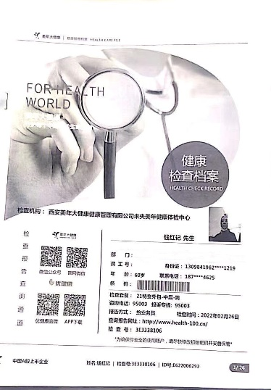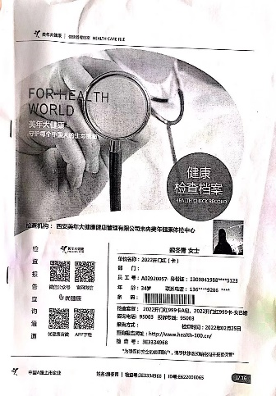 | N
应急准备和响应 | EO:8.2 | 公司编制针对不同的紧急情况或潜在的事故，按《触电应急预案》、《火灾应急预案》和《疫情防控应急预案》等制定应急预案，定期演练。现场观察，规定了应急小组成员、成立应急救援队、小组分工、应急演练等内容。经查符合要求。  提供了触电应急演练记录，实施时间为2022年2月7日，提供了演练记录及效果评估表，对应急准备和响应预案的可行性进行评审。  提供了火灾应急演练实施记录，查；2021年12月20日，提供了演练记录及效果评估表，对应急准备和响应预案的可行性进行评审。  应急准备和响符合要求。 | 符合
合规性评价 | EO:9.1.2 | 制定了《合规性评价控制程序》规定了评价的职责、权限、评价的方法、频次。  提供的2022年《合规性评价报告》，对有关环境和职业健康安全方面的法律法规以遵循的其他要求进行了合规性评价，评价时间：2022年2月8日，提供会议签到表，参加人员：公司总经理、各部门负责人、员工代表等人员。总经理主持，按照服务活动所涉及的法律法规和其他要求进行了分析和评价，经查包括环境影响及危险源的控制等及相关的要求（评价的环境和职业健康安全法律法规和其他要求63部，经查包括中华人民共和国环境保护法，中华人民共和国职业病防治法，中华人民共和国道路交通安全法等），同时包括了有关协议等合规性义务，日常检查的结果，外部的监督检查的信息等，记录过程详尽，未发生过职业健康安全环境事件、事故，未有相关单位和个人投诉等，结论合规，未有违反法律法规等情况的发生，对法律法规的和其他要求的日常检查一步加强，提出了相关的建议。 | 符合
分析和评价 | Q:9.1.3 | 提供《环保安全日常控制检查记录》，定期对公司环境卫生、安全制度、消防检查、个人防护等进行检查，目前未发生不符合。 | 符合
内审 | QEO:9.2 | 公司制定了《内部审核控制程序》，文件规定每年至少进行一次内部审核，间隔时间不超过12个月。规定了审核的策划、实施、形成记录以及报告结果的要求。  提供了《内审计划》，审核目的，性质、范围、依据、审核时间、受审部门、日程安排、审核组长和成员等内容。  内审时间：2022年2月9日-10日。  依据GB/T19001-2016、GB/T24001-2016、GB/T45001-2020标准，管理手册和体系其他文件。计划由总经理批准后实施。  公司按计划实施了内审。提供了内审员任命书，写明了内审员任职要求及审核要求。内审员的安排考虑了审核过程的客观性和公正性，没有发现自己审核本部门的情况。  提供了内部审核检查表。内审不符合1项，分布在ES9.1.2，已整改并且验收合格。  内审报告结论：本次审核发现1项一般不符合项，未发现严重不符合项，公司的质量、环境和职业健康安全管理体系和实际运行方面都按标准要求实施和保持，基本符合公司实际情况且 得到了持续改进。  内审结论：我公司编制的管理手册、程序文件和第三层次文件基本符合GB/T19001-2016、GB/T24001-2016、GB/T45001-2020的标准要求，并能结合本公司的实际情况，体系文件可以指导全公司管理体系的正常运行。  管理方针和目标也适应现阶段公司现状，质量、环境工作、安全都有所提高，公司的体系基本正常，可以接受第三方审核。  公司的质量、环境和职业健康安全管理体系符合标准和管理要求，公司质量、环境、职业健康安全管理体系运行是适宜、充分的。  提供了内审签到表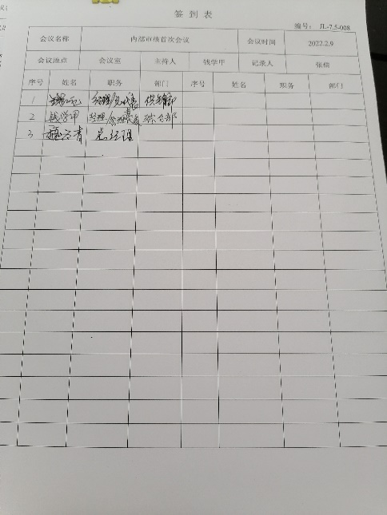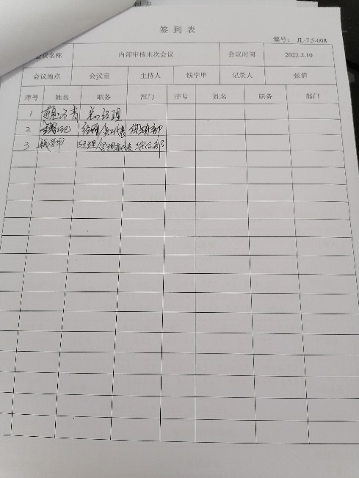 | 符合
不合格和纠正措施 | QEO:10.2 | 公司建立“事故、事件、不符合管理程序”、有效文件，无变化。对纠正预防措施识别、评审、验证，事故事件报告、调查、处理等进行了策划。  对日常检查和内审、管理评审中提出的不合格项进行了原因分析，并策划纠正措施并实施，对所采取的纠正措施进行验证。  体系运行以来公司按照体系的要求，通过运行控制、加强培训，以及开展管理评审活动等方式采取预防措施，防止不符合/不合格的发生，不符合得到了有效控制。  综合部编制了卫生检查制度及记录表、各值周部门卫生巡查记录表、等制度和表格。办公室不定期对各个部门进行环境和安全的检查，并对问题纠正进行验证。 询问了解公司没有发生质量、环境和安全事故。事件调查暂未发生。 办公室的日常环境、安全检查，每周一次，通过 QQ 群、微信群发整改通知，限期整改。 综合部负责纠正措施的归口管理。对内审和日常检查发现的不合格项，责任部门根据不合格事实描述进行原因分析， 制定纠正措施计划并组织实施，在本次审核过程中均未发现类似问题。 通过分析和评价、合规性评价、内部审核和管理评审的结果。确定和选择改进机会，并采取必要措施，以满足服务对象要求、增强服务对象及相关方满意、实现管理体系的预期结果。 改进的方法包括：纠正、纠正措施、持续改进、突破性变更、革新和重组。 持续改进是公司的永恒目标。公司通过管理方针、管理目标、审核结果、数据分析、纠正措施和预防措施以及管理评审，实现管理体系有效性的不断改进，以达到增强开工满意，促进管理体系正常运行并持续改进。 抽查： 综合部提供了内审不合格的整改记录和管理评审的整改计 划等，符合要求； 抽查：2021年12月份公司综合检查情况报告，检查内容主要包括完工情况、质量工作、技术工作、环境安全管理等方面， 采用打分制的方式给出检查结果，列示出了具体的问题，分析了原因，提出整改要求。根据检查结果，按制度落实绩效考核。  公司成立以来没有发生重大质量、环境、职业健康安全事故和投诉处罚。  基本符合标准规定要求。 | 符合
 | 财务数据 | 提供《环保和安全投入费用清单（2021年12月-2022年2月）》，共支出环境安全费用25525元包含：员工体检、认证费、培训费、消防器材、应急演练费用、人员劳保费用支出等。环保和安全投资已经全部到位。 | 符合

